Título: “Primera aproximación a las asignaturas de Comunicación Digital Institucional, en los programas de estudios de carreras de grado de Comunicación de Universidades Argentinas”

Mesa temática N° 9: Comunicación institucional, publicidad y relaciones públicas.

Autores:
- Lilian Viviane Páez, DNI: 12.157.336
lianpaez@yahoo.com.ar Facultad de Ciencias de la Comunicación, Universidad Nacional de Córdoba.
- María Soledad Boiero, DNI: 33.609.851.
mariasoledad.boiero@gmail.com. Facultad de Ciencias de la Comunicación, Universidad Nacional de Córdoba.

RESUMEN
En la presente ponencia vamos a exponer las asignaturas vinculadas a la Comunicación Digital Institucional y los principales ejes temáticos presentes en los programas de las carreras de grado de universidades nacionales. Se trata de un avance descriptivo y una serie de consideraciones preliminares de la primera etapa del proyecto de investigación aprobado por SECyT para los años 2018-2021: COMUNICACIÓN DIGITAL EN INSTITUCIONES / ORGANIZACIONES: ANÁLISIS COMPARATIVO DE PROGRAMAS DE ASIGNATURAS AFINES DE CARRERAS DE GRADO Y DE POSGRADO DE DEPENDENCIAS UNIVERSITARIAS INTEGRANTES DE REDCOM (Red de Carreras de Comunicación Social) Y FADECCOS (Federación Argentina de Carreras de Comunicación Social) DE ARGENTINA, EN LA ACTUALIDAD. El proyecto busca conocer las relaciones entre los programas de asignaturas de carreras de grado y de posgrado que abordan la comunicación digital en instituciones/organizaciones, respecto a los ejes temáticos y desarrollos teóricos de cada uno. El ámbito de estudio abarca inicialmente 46 dependencias universitarias integrantes de REDCOM y FADECCOS de Argentina, en la actualidad. La duración del proyecto es de cuatro años y está pautado en cuatro etapas a desarrollarse en ese periodo. Para esta primera descripción trabajamos con las cuarenta y seis unidades académicas mencionadas explorando las asignaturas, los temas y/o ejes temáticos ofrecidos en los programas de las carreras de grado. Utilizamos una perspectiva metodológica cuantitativa a través de la técnica de revisión documental a fin de relevar datos básicos que aporten una descripción de lo antes mencionado a partir de la información publicada por los sitios oficiales de las dependencias universitarias. El objetivo será dar cuenta de la sistematización descriptiva obtenida y de las conclusiones iniciales a las que arribamos para empezar a construir el panorama de la situación de la enseñanza de la Comunicación Digital Institucional en la educación superior argentina.

Palabras claves: comunicación digital institucional - formación - grado.

Acerca del proyecto de investigación en curso

El proyecto de investigación en el que se enmarca la presente ponencia tiene como objetivo conocer las relaciones entre los programas de asignaturas de carreras de grado y de posgrado que abordan la comunicación digital en instituciones/organizaciones, respecto a los ejes temáticos y desarrollos teóricos de cada uno.
Para tal fin se plantearon las siguientes hipótesis:

- Los programas de las asignaturas de las carreras de grado que incluyen la temática de la comunicación digital en instituciones/organizaciones presentan carencias o ausencias en su abordaje.
- Los programas de las asignaturas de las carreras de posgrado dan respuesta a las carencias o ausencias de los programas de las asignaturas de las carreras de grado cuyos contenidos incluyen la temática de la comunicación digital en instituciones/organizaciones.
El ámbito de estudio abarca inicialmente 46 dependencias universitarias integrantes de REDCOM y FADECCOS de Argentina en la actualidad. Las unidades de observación que integran el universo (o población) de estudio son los programas de asignaturas afines de comunicación digital/organizacional de las carreras de grado y posgrado de las dependencias nombradas. La duración del proyecto es de cuatro años y está pautado en cuatro etapas.
Se utilizará principalmente –pero no exclusivamente- la perspectiva cualitativa. En la primera etapa se procede a un relevamiento de datos cuantitativos a través de la aplicación de la técnica de revisión documental. A partir de ella se analizan contenidos acerca de las denominaciones de las asignaturas, comenzando a reconocer los ejes temáticos en los programas. De esta etapa presentaremos algunos datos preliminares y consideraciones generales.
En una segunda etapa, y a partir del reconocimiento temático en dichos programas, se procederá a realizar un análisis de contenido cualitativo cuyos datos facilitarán el reconocimiento del desarrollo teórico de los programas y el establecimiento de tipologías de los mismos.
Con esos insumos se estará en condiciones de llevar a cabo el análisis comparativo de los programas de ambos niveles de enseñanza para, finalmente, reconocer el grado de continuidad en el campo de conocimiento entre dichos niveles.

Contexto y abordajes

Nuestro objeto de estudio es el campo de la enseñanza de la Comunicación Digital Institucional en contextos académicos de grado universitario nacional. Siguiendo a Bourdieu (1991) entendemos al campo como un espacio de lucha por definir lo legítimo en la producción/transmisión de conocimientos y en la forma de hacerlo. Se desarrolla en un proceso histórico constituido por relaciones de desigualdad y conflictividad. Las relaciones de fuerza se establecen entre actores (individuos, grupos, organizaciones, niveles de formación, etcétera) que luchan por la definición y posesión del capital específico: modo de producir/transmitir conocimiento y por las reglas de juego a establecer en el campo.

En este sentido, la Comunicación Digital constituye hoy un ámbito de lucha por el reconocimiento científico y por ello las universidades se reposicionan como los espacios de producción de conocimientos valiosos para el mundo profesional, al aportar reflexión académica sobre lo digital en el campo de la comunicación institucional y repensar sus usos.

En cuanto al ámbito profesional resulta evidente que se demandan profesionales que dominen cada vez más los conocimientos y técnicas de comunicación tanto tradicional como digital, como siempre el mundo del trabajo requiere un espacio de legitimación de sus competencias y saberes. A su vez, se reconoce que los contenidos digitales en las carreras tradicionales de Comunicación se han abordado en forma aleatoria, trabajando con la necesidad y la demanda, pero sin haber definido claramente las competencias que exige la sociedad digital. Estos contenidos se han sumado en la medida en que el ámbito académico recibe las demandas de alumnos, egresados y organizaciones en cursos, como asignatura al final del recorrido formativo y/o como ejes temáticos en asignaturas del plan de estudio.

A partir de estas consideraciones somos conscientes que es necesario reflexionar e interrogar a la realidad si con la Comunicación Digital alcanza, si se la valora como proceso comunicativo o como proceso de digitalización de la comunicación. Pensar los discursos y el poder que están presentes en lo digital, la cultura institucional que se está construyendo, las nuevas identidades de los participantes y otras temáticas que nos interpelan acerca de las respuestas que actualmente ofrecen las carreras de comunicación.

Por lo expuesto, nos resulta relevante en esta primera etapa trazar una serie de análisis preliminares sobre las asignaturas y ejes temáticos de Comunicación Digital Institucional para contribuir al conocimiento de la situación de la enseñanza de la Comunicación Digital Institucional en la educación superior argentina.

Aproximaciones teóricas

A nivel institucional, la Comunicación Digital se configura hoy como un elemento imprescindible para la construcción de confianza a partir de la gestión de la identidad, la imagen y el conocimiento de las organizaciones (Egidos, et al, 2015; 2017). A su vez, a nivel social, el vertiginoso devenir del desarrollo y evolución de tecnologías digitales de comunicación se manifiesta en la magnitud del uso de las mismas por parte de la población. Entendemos se configura un escenario complejo que, a nivel académico, requiere de nuevos posicionamientos teóricos y metodológicos para su abordaje general y en comunicación institucional en particular.

El campo académico nos interpela y nos invita a repensar cuáles son las construcciones que necesita para encaminarse hacia la adaptación de las carreras de grado a las demandas de la era digital, es así como Massoni (2006) evidencia la necesidad de un abordaje transdisciplinario de lo comunicacional, aprovechando las evoluciones de las ciencias de este campo. Al respecto, explica que en las cátedras universitarias el mayor desafío quizás sea asumir que ya no alcanza con manejar éste o aquel cuerpo de teoría, sino que tenemos que aprender a incorporar formas de negociar la información que le llega a cada quien para continuar aprendiendo el resto de su vida. Esto implica muchas cosas, pero quizás la gran tarea sea la de aprender a incorporar la teoría de manera no reproductiva y la práctica de manera no instrumental.

Así, desde el punto de vista de la inclusión de temas en los espacios educativos, consideramos el planteo de Aparici (2011) sobre el modelo «feed-feed» para redimensionar las normas de relación entre docentes y alumnos a partir de los cambios en el contexto social de las tecnologías de comunicación y su impacto en la formación. “En el proceso comunicativo los participantes intervienen activamente, se propicia lo comunicacional, lo informativo de todos con todos. Es un acto de construcción y de conexión (…).” (Aparici, 2011, p.42). En este escenario digital, el autor identifica un ecosistema comunicativo e informacional que permite a las personas, encontrarse con posibilidad continua de crear contenidos y de interrelacionarse en procesos conversacionales que generan la participación de todos los interactuantes a través de las diferentes herramientas de la comunicación.

Abordaje Metodológico

A partir de lo expuesto, la enseñanza de la Comunicación Digital Institucional en el contexto académico de grado y de posgrado universitario nacional tiene el desafío de plantear nuevos abordajes teóricos y metodológicos. Gómez (2002), en “Hacia la construcción de una metodología para el estudio de las comunidades virtuales”, afirma que tanto investigadores y educadores deben asumir la responsabilidad de hacer comprender los cambios que están generando la tecnología, su estado y su uso actual y potencial. Advierte que los objetos de estudio se mueven más rápido de lo que lo hacen las personas dedicadas a estudiarlos, debido al desfasaje entre las innovaciones técnicas y los recursos económicos y teórico-metodológicos destinados a investigarlos. Señala que los instrumentos están hechos y probados para los temas que se vienen estudiando y el desafío es cómo abordar los nuevos temas. La propuesta central del autor radica en una metodología que, con rigurosidad científica pero flexible, aborde desde diversas perspectivas el fenómeno de las comunidades virtuales. Para su planteo parte de la experiencia acumulada en la utilización de metodologías compuestas o trianguladas, que permiten alcanzar una visión integrada de un fenómeno social particular, en este caso la comunicación digital.

Datos y consideraciones preliminares

En función de lo anterior pretendemos exponer la descripción de las asignaturas y los temas y/o ejes temáticos vinculados a la Comunicación Digital Institucional ofrecidos en los programas de las carreras de grado de las 46 dependencias universitarias integrantes de REDCOM (Red de Carreras de Comunicación Social) y FADECCOS (Federación Argentina de carreras de Comunicación Social) de Argentina.

Lo haremos mediante la presentación de distintos datos de acuerdo a la información disponible y reconociendo: facultades, carreras de grado y asignaturas.
Los datos se recabaron de la información publicada por los sitios oficiales de las dependencias universitarias. Para tal fin se escogió una perspectiva metodológica cuantitativa recurriendo a la técnica de revisión documental que sirvió para relevar los ejes temáticos de los programas y presentar los datos preliminares de la presente ponencia.

1. Distribución de carreras con asignaturas afines según el tipo de Facultad (departamento o escuela)
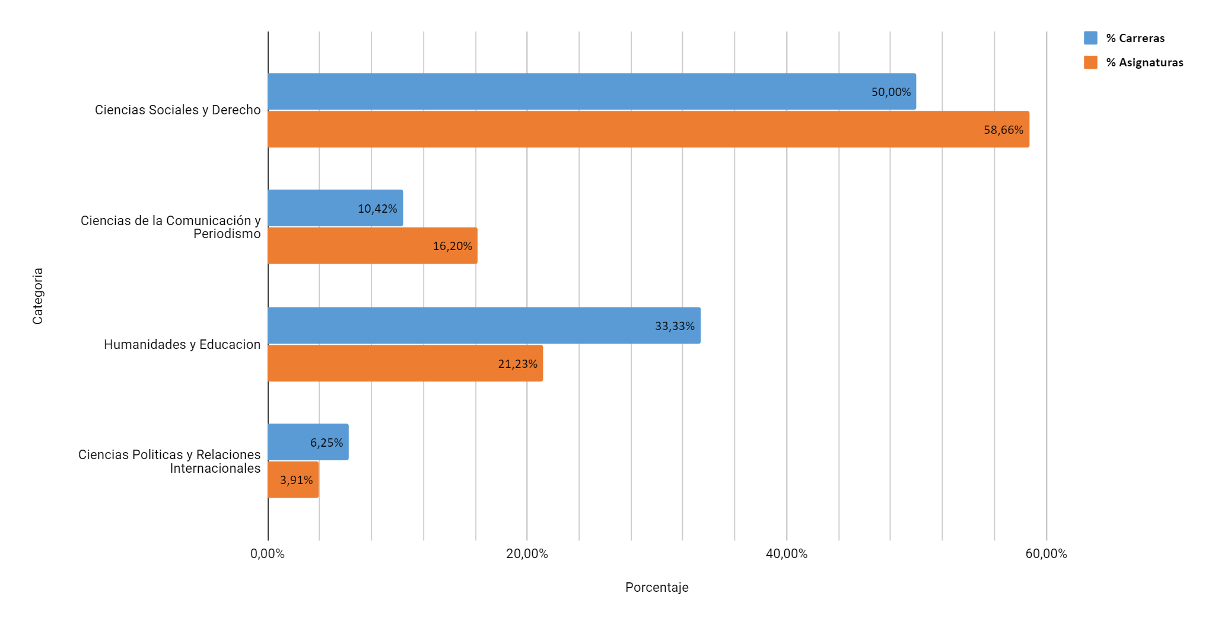

A partir de estos datos, podemos decir que, del total de carreras de grado de las 46 dependencias universitarias, las carreras de comunicación se presentan en mayor porcentaje en las facultades de Ciencias Sociales con un 50,00% y en las de Humanidades con un 33,33%, ambas concentran el 83,33% de carreras de Comunicación.
Muy por debajo se encuentran las carreras en las Facultades de Ciencias de la Comunicación y Periodismo con un 10,42%.
En cuanto a las asignaturas vinculadas a la comunicación institucional u organizacional y digital se observa que también se concentran en carreras de facultades de Ciencias Sociales, con un porcentaje de 58,66%, lo que representa un total de 105 asignaturas. Seguidamente en las facultades de Humanidades con un 21,23% de asignaturas. Por su parte, las facultades de Comunicación sólo poseen el 16,20% de asignaturas afines a la comunicación institucional u organizacional y digital.
El bajo porcentaje tanto de carreras y asignaturas afines en facultades de Comunicación tiene relación con el bajo número de facultades en estas ciencias. Entre ellas, reconocemos a la Facultad de Ciencias de la Comunicación de la Universidad Nacional de Córdoba con 5 materias afines a la comunicación institucional, organizacional y digital y a la facultad de Periodismo y Comunicación Social de la Universidad Nacional de La Plata con un total de 9 asignaturas. Además, incluimos en esta categoría a la facultad de Informática, Ciencias de la Comunicación y Técnicas Especiales; a la facultad de Comunicación y Periodismo de la Universidad Agustín Maza y a la escuela de Comunicación de la Ciudad de Chilecito, provincia de La Rioja.
En el último lugar y muy por debajo, encontramos el 3,91% de asignaturas que representan solo 7 materias del total vinculadas a la comunicación institucional u organizacional y digital en carreras de las facultades de Ciencias Políticas y Relaciones Internacionales.
Cabe destacar que para el presente análisis se incluyeron en cada categoría algunos departamentos y escuelas en aquellas universidades cuya estructura no incluye Facultades.

2- Carreras de grado en universidades nacionales adheridas a REDCOM y FADECCOS con o sin asignaturas en cuya denominación se incluye la temática de la comunicación digital/institucional/organizacional (Afines)

Con asignaturas afines | 43 | 89,6%
Sin asignaturas afines | 5 | 10,4%
Totales | 48 | 100 %

En cuanto a las asignaturas observamos que la mayoría de las carreras de grado cuenta con materias afines que incluyen los conceptos de comunicación digital, institucional u organizacional, solo el 10,4% de carreras de grado no contiene asignaturas vinculadas.

3. Carreras de grado y asignaturas por ubicación geográfica

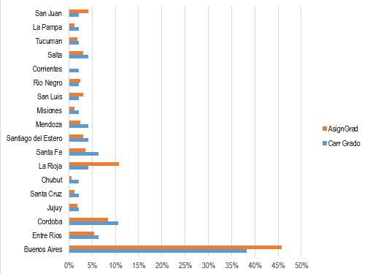

En cuanto a la distribución geográfica de carreras de grado y asignaturas por provincia encontramos que de las 48 carreras relevadas la mayoría se concentra en Buenos Aires. La misma situación sucede con las asignaturas afines a la comunicación digital, institucional u organizacional que se presentan en más de un 45% en las carreras de grado de esta provincia. En segundo lugar, se ubica La Rioja con mayor porcentaje de asignaturas. En tercer lugar, la provincia de Córdoba que presenta una oferta de carreras de grado de un 12% y más de un 7% de asignaturas afines. Luego está Entre Ríos que supera el 5% tanto en carreras como en asignaturas. Por su parte, Santa Fe posee casi un 7% de carreras de Comunicación, pero al igual que el resto de las provincias no superan el 5% asignaturas afines.
Estos datos nos permiten reconocer que en la distribución de carreras y asignaturas existe una importante concentración y centralidad en las propuestas de formación con asignaturas de comunicación institucional u organizacional y digital en la provincia de Buenos Aires con una pronunciada diferencia porcentual respecto a las demás provincias.

4. Asignaturas según las palabras frecuentes en su denominación

Del total de carreras de grado analizadas, encontramos 179 asignaturas vinculadas a la comunicación institucional u organizacional y digital. De ellas realizamos una revisión de palabras frecuentes que en su denominación son afines a la comunicación digital, institucional u organizacional. A partir de este proceso, detectamos que gran parte de esas materias hacen referencia a “Comunicación institucional”, con una frecuencia de 38 veces. Por debajo, se encuentran las asignaturas asociadas a la “Comunicación en Organizaciones”, donde las palabras afines a “organización” se repiten en 17 ocasiones.
Respecto a las asignaturas que dan cuenta de la comunicación digital encontramos que se presentan bajo distintos conceptos, algunas hacen referencia explícita al término “digital”, otras hacen alusión a la producción y diseño “multimedial”, como también a las “Tecnologías de la Comunicación”.
Por debajo se ubican otras asignaturas que incluyen a la comunicación digital institucional u organizacional, pero en relación a otras áreas de desempeño profesional. De estas materias detectamos las vinculadas a la gestión, planificación de la Comunicación y a la Comunicación Estratégica. Finalmente se encontraron las asignaturas asociadas al Marketing y a la Publicidad.

Reflexiones finales

A partir del análisis realizado observamos que existe un alto porcentaje de carreras de Comunicación como de asignaturas de comunicación digital, institucional u organizacional concentradas en las facultades de Ciencias Sociales y muy por debajo se encuentran las carreras de grado y por tanto la presencia de asignaturas afines en dependencias de Ciencias de la Comunicación, Comunicación Social o Periodismo.
Respecto a la geolocalización de carreras y asignaturas, éstas se encuentran en su mayoría en la provincia de Buenos Aires. Nos llama la atención que dependencias como la Facultad de Ciencias de la Comunicación de la provincia de Córdoba, que reúne un alto porcentaje de estudiantes universitarios a nivel nacional, tenga menor porcentaje de asignaturas afines que la provincia de La Rioja.
Además, respecto a la revisión sobre los programas pudimos observar la existencia de asignaturas afines a la comunicación institucional u organizacional y digital en la mayor parte de las carreras de grado asociadas a REDCOM y FADECCOS. No obstante, detectamos que existen distintas denominaciones de las asignaturas para dar cuenta de la comunicación digital mientras que hay una mayor correspondencia al referirse a la comunicación institucional u organizacional. Podemos decir que la variedad de conceptos que se utilizan en las asignaturas muestra la multiplicidad de perspectivas teóricas. Se puede observar que el abordaje es muy amplio, aspecto muy interesante que profundizaremos en la siguiente etapa del proyecto de Investigación.
Si bien aún no nos encontramos en la etapa de comprobación de hipótesis y no pretendemos arribar a conclusiones finales, dar cuenta de estos resultados preliminares importantes nos permite comenzar a conocer el objeto de estudio y construir un primer mapa de las carreras de grado en relación a las asignaturas antes mencionadas.

Bibliografía

- Aparici, R. (Coord.) (2011). La educación 2.0 y las nuevas alfabetizaciones. Barcelona: Gedisa.
- Bourdieu, P. (1991): El sentido práctico. Ed. Taurus.
- Egidos, D. et al (2015): Redes sociales digitales en contextos institucionales, en Revista CIENTIFICOM – EL CACTUS: Escuela de Ciencias de la Información, Universidad Nacional de Córdoba. AÑO 4. Nº 4. Pág. 110 a 119. ISSN: 2314-1581.
- Egidos, D. et Al (2017): Proyecto “Interacción y comunidades virtuales en el campo de la comunicación institucional: los usos comunicativos de redes sociales digitales por parte de los públicos-usuarios de organizaciones medianas en Córdoba, Argentina, en la actualidad” en ANUARIO DE INVESTIGACIÓN DE LA FACULTAD DE CIENCIAS DE LA COMUNICACIÓN (2015-2016). Fabiana Martínez [et al.] – 1era. ed. – 426. 124-136. Córdoba: Universidad Nacional de Córdoba.
- Gómez, E. (2002): Hacia la construcción de una metodología para el estudio de las “comunidades virtuales”. Versión 12. UAM-X MÉXICO
- Massoni, S. (2006): “La enseñanza de la comunicación digital en la universidad: experiencias y propuestas” en Digital Comunication. Profesional skills and academic challenges. ICOD network, Red Iberoamericana de Comunicación Digital, ALFA EUROPEAID. http://cedal.org.co/es/revista-interaccion/la-ensenanza-de-la-comunicacion-digital-en-la-universidad-experiencias-y-propuestas

http://www.redcomargentina.com.ar
http://www.fadeccos.org
Red Iberoamericana de Comunicación Digital Proyecto “Comunicadores digitales” Carlos A. Scolari Coordinador de la Red ICOD Primera edición: abril de 2006

